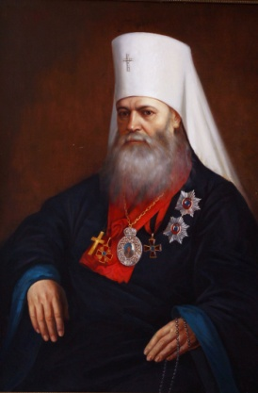
ПРЕМИИ
ПАМЯТИ МИТРОПОЛИТА
Московского и Коломенского
МАКАРИЯ (Булгакова)

УСЛОВИЯ КОНКУРСА 2018-2019 гг.

К Макариевскому конкурсу допускаются научные труды, изданные в 2015-2018 гг., а также неопубликованные работы по шести номинациям:
- История Православной Церкви — собственно история Церкви; история межцерковных связей; деятели Церкви; агиография; церковная археология; история церковного искусства, письменности, пения, литургики, церковного права.
- История России — начиная с истории Древней Руси; история российской государственности; военная и дипломатическая история России; история русско-славянских связей; история культуры народов России; выдающиеся деятели России.
- История Москвы. Историческое и церковное краеведение.
- История православных стран и народов — история страны, духовно-культурные традиции, исследование памятников христианской агиографии, связи с другими Православными Церквами, знаменитые деятели.
- Учебник или учебное пособие, представляющие вклад в науку в одной из существующих номинаций.
- За достижения в популяризации научно-исторических знаний.
Поданные на соискание труды должны быть на русском языке, представлены в двух экземплярах, в переплетенном виде, с приложением анкетных данных об авторе (бланк на сайте) и рекомендацией на конкурс. К соисканию не допускаются коллективные труды.
Прием сочинений на конкурс осуществляется по рекомендации. Правом выдвижения работ на соискание премий обладают Ученые и Научные советы институтов РАН; академики и члены-корреспонденты РАН по своей специальности; Ученые советы научно-исследовательских и высших учебных заведений; Ученые советы музеев, архивов и библиотек; Правительство Москвы в лице премьера и его заместителей, а также руководителей департаментов и комитетов; Учебный комитет Московской Патриархии; ЦНЦ «Православная энциклопедия»; лауреаты Макариевской премии по своей номинации; правящие архиереи Русской Православной Церкви и других Православных Церквей.
Лучшие сочинения по решению Комитета по премиям будут награждены в октябре 2019 года дипломами, медалями и денежными премиями трех степеней.
Прием работ на конкурс осуществляется
с 1 февраля 2018 года по 1 февраля 2019 года
Адрес Фонда: 105120 , Москва, ул. Нижняя Сыромятническая, д. 10А, стр.1
Телефон: 7 495 980-03-65 доб.115, моб. +7-922-164-64-24
E-mail: makary-fond@yandex.ru Сайт: www.m-fond.ru
Время приемов в Макариевском фонде:
понедельник, среда, пятница, с 10:00 до 17:00

